

**队伍名称：**

**赛区：华中赛区**

**队伍编号：**

**队员：**

**“hi吾理”产品介绍文档**

**2020 微信小程序应用开发赛**

**互助小程序：“HI吾理”**

目录

[第一章 需求分析 3](#_Toc17457)

[1.1 开发背景 3](#_Toc32590)

[1.2 市场分析 3](#_Toc15014)

[1.3 系统需求 5](#_Toc30722)

[第二章 产品定位 6](#_Toc4468)

[2.1小程序说明 6](#_Toc12675)

[2.2 应用场景 7](#_Toc10579)

[2.3解决的实际问题 8](#_Toc8790)

[第三章 交互设计 8](#_Toc7336)

[3.1 交互界面基础依赖 8](#_Toc10643)

[3.2交互设计原则及呈现 8](#_Toc19294)

[第四章 技术方案 12](#_Toc6089)

[4.1 系统的总体框架设计图 12](#_Toc15060)

[4.2 技术选型即开发环境 13](#_Toc8124)

[4.3 重点设计 14](#_Toc30261)

[第五章 系统测试 17](#_Toc31996)

[第六章 系统线上推广与运维 19](#_Toc24900)

[6.1 系统线上推广策略 19](#_Toc21702)

[6.2 运维 20](#_Toc15010)

[附录 21](#_Toc9109)

[问卷 22](#_Toc17943)

# 需求分析

* 1. **开发背景**

近一年来，各大高校的悬赏互助群不断出现，同学之间通过悬赏答疑的方式，付费或者免费，满足双方需求。但是由于互助群的扩展性不够，双方的交易的可靠性不容易得到保证，重复的问题被提问多次，没有一个系统性的汇总，群容纳人数存在问题。另外，此类互助群往往进群需要缴纳费用。

以微信小程序为载体，进行互助平台的搭建，可以尽可能的规避上述的问题。因此，我们通过对武汉理工大学悬赏互助群近60000条数据进行了分析，对问题进行了归纳总结，并以此开发了“理工互助”微信小程序。为在校用户提供一个集信息汇总，资源共享，互助答疑、失物招领为一体的互助类小程序，同时本小程序也将集成诸多校园类应用应有的功能，给予在校学生生活上的便利。

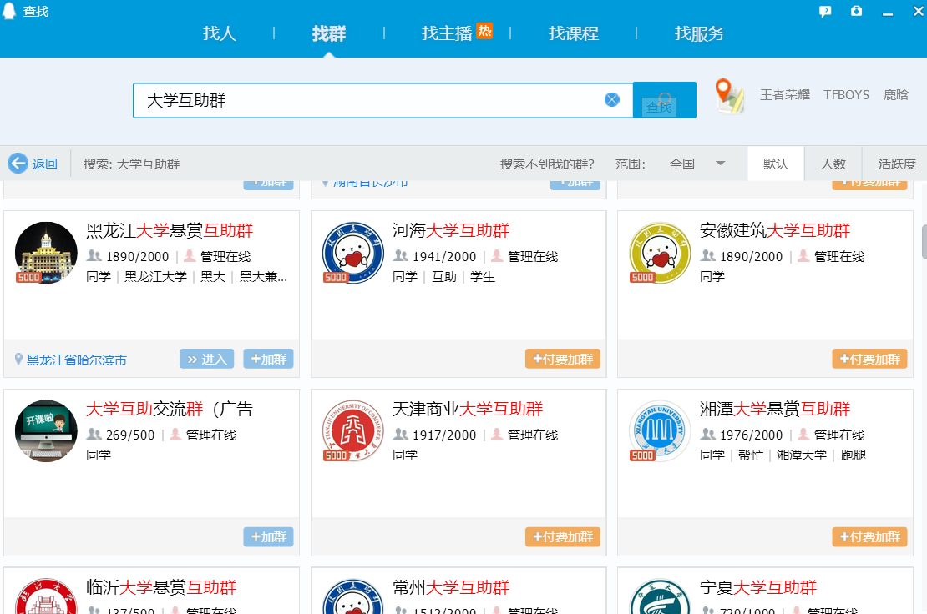

图1.各大高校互助群截图

* 1. **市场分析**

**1.2.1 目标用户**

目前团队开发能力有限，暂时将目标用户定位在武汉理工大学全体在校学生，待小程序模式成熟后，可在其他高校进行推广，未来目标用户为全体在校大学生，实现不同校之间的互帮互助，信息共享。

### 1.2.2 市场需求分析

为了更加清晰明了的认识到在校生对于我们所提出的理工互助小程序”构想的需求，我们做了前期的市场调查，设计了问卷并且在小组成员的社交账号进行推送，共回收有效问卷512份，并且对问卷数据进行分析。（问卷见附录6.1）

近乎92%的用户愿意使用以微信小程序呈现的互助群，武汉理工在校大学生约54000人，而微信小程序无使用人数上线，预计用户规模可达50000人。

图2.问卷调查结果1

用户希望“理工互助”微信小程序希望有的功能

图3.问卷调查结果2

通过对互助群60000条数据进行关键词提取，利用python绘制成词云的结果如下：

****

图4.60000条数据绘制的词云图

* 1. **系统需求**

依据问卷调查结果和互助群聊天记录分析结果，得出需求如下：

**1.3.1功能性需求**

（1）用户可以查询自己的课表，知道上课时间、地点、任课教师、挂科率等信息。

（2）用户可以通过群标签找到自己感兴趣的群，或者通过关键词搜索相关群，也可以发布群，供大家查找。

（3）用户可以通过搜索引擎，搜索数据库中的题库，查看题目答案和解析。

（4）用户可以通过索引或者关键词搜索教师联系方式，并获得学院官网网址。

（5）用户可以找到电子教材，考试资料和课后答案，并且可以分享自己的学习资源供大家下载。

（6）用户可以在课程上添加课程任务，创建课程任务，也可以选择共享自己的课程任务。

（7）用户可以在互助答疑社区发布自己的问题，也可以回答别人的问题，交流学习。

（8）用户可以在失物招领平台发布失物或者招领信息，查看可能与自己有关的失物招领信息。

（9）对于广大新生而言，通过迎新助手更好地了解校园，在新生必阅里找到相应攻略。

（10）用户可以通过功能地图参观学校，并且可以在校园的相关地点插入图片，进行评比后展示校园的美景。

（11）用户可以查看学校的校历，知道什么时候放假，和教学周次。

（12）用户可以在首页快速查看最近课程和课程的课程任务。

（13）用户可以在个人中心查看自己的问答、发布、收藏等。

**1.3.2非功能性需求**

（1）安全性：严格权限访问控制，用户在经过身份认证后，只能访问其权限范围内的数据，只能进行其权限范围内的操作。不同的用户具有不同的身份和权限，需要在用户身份真实可信的前提下，提供可信的授权管理服务，保护数据不被非法/越权访问和篡改，要确保数据的机密性和完整性。（例如：对于发布群的功能，为防止广告推销等不良的群聊产生，应只能让通过认证的在校学生使用）

（2）性能需求：为保证响应时间尽可能迅速，需要优化代码、数据库结构等，网络图片资源使用云裁剪压缩，只下载当前显示大小，采用分包预下载，提升分包页面打开速度。还需保证小程序在使用高峰期的稳定性，所以吞吐量因尽可能大。

（3）可维护性与可扩展性：系统功能模块化，支持灵活配置，减少代码开发量；类似组件统一设计，在需要用到的地方进行微调然后调用；易诊断缺陷或失败原因，如日志记录系统，可追踪系统的历史使用情况。

（4）可靠性：在发生故障后,重建其性能水平并恢复直接受影响数据的能力。如发布新版本,需要做好回滚方案,以备异常紧急处理。文件误删除可进行恢复。在系统出错时,不影响用户的行为操作与数据,比如:掉网,数据的录入做好本地保存，在网络恢复后,自动上传保存。系统故障率需要保持在一定的水平下。

（5）易用性：易操作性，保证用户能操作小程序的所有功能；界面美观，给人良好的体验。

# 第二章 产品定位

## 2.1小程序说明

本次参赛作品由于涉及非个人类目，因此提交为体验版：

图5.“hi吾理”互助微信小程序体验二维码

### 2.1.1主要功能

1. 资源共享平台，分享考试资料，电子课本，课后答案，搭建本校生定制化搜题引擎。
2. 互助答疑社区，提供免费或付费问答。
3. 课程任务助手，查课表，添加课程任务，共享课程任务信息。
4. 智能失物招领，校内用户互帮互助。
5. 信息查询平台，提供教师联系方式查询，群查询。
6. 可视化校园导览，用户可在校园景点分享动态，分享照片。
7. 迎新助手，帮助新生更好的融入校园。

### 2.1.2优势和创新点

优势：相较于市面上的校园类小程序，本小程序的优势主要有两点：（一）实现了校园信息的汇总，为在校用户提供了信息查询和分享的途径。（二）提供了一个互帮互助的平台，在校用户可发布自己的需求，或满足他人的需求。

创新点：

1. 校内信息资源共享。例如学生可以查看上同一节课的学生的任务，查看本校课程的课后答案，查询教师联系方式等，同时，学生也可上传资源，实现校内资源的流动共享。
2. 失物招领平台实现智能化。例如捡到校园卡、学生证等与学生身份信息有关的卡，可以根据卡号确认学院专业信息，进而匹配有可能认识失主的学生。
3. 校园地点与腾讯地图结合，实现地点的可视化，可以让学生更好地融入校园，感受校园的美景，分享生活动态。
4. 为新生提供迎新助手，新生可以在迎新助手里面找到许多攻略（衣食住行各个方面）。

## 2.2 应用场景

本小程序主要的应用场景分为以下五类：

场景一（校园信息检索）：

在校大学生希望得到某门课程的教师的联系方式，但是查找的流程过于繁琐，本小程序拟通过对可能存在教师联系方式的网站进行检索和存取数据，建立数据库，方便用户进行查询，同时鼓励用户分享课程老师的联系方式（在教师授权的情况下）。

场景二（分享或获取课程资源）：

在校大学生希望分享或获取课程资源。将我校多个获取答案的平台进行整合，用户通过一个平台就能获取所有平台提供的资源。同时，有些用户会自制课程资源用于分享，因此需要提供一个平台能够让用户既能获取又能上传课程资源。

场景三（校园悬赏互助）：

在校大学生希望通过付费的方式，有偿得到他人提供的资源。

场景四（失物招领）：

在校生丢失物品或拾到失物时，主动上传失物招领平台，等待人认领。小程序提供了在校生信息绑定的服务，在拾到校园卡或身份证等重要证件时，系统会根据校园卡卡号或身份证号匹配对应用户，并以电话、短信的形式通知失主。

场景五(迎新助手）：

对刚入学不久的新生提供校园引导服务，为新生提供校园基本信息，帮助新生更快更好的适应校园生活。

## 2.3解决的实际问题

1. 学生面对繁多的课程任务而不知所措时，可以查看上同一课程的学生的课程任务。
2. 新生不能很快地融入校园，可以进入迎新互助模块，从衣食住行等方面让新生更快地了解校园；也可以进入校园导览模块，查看学校的景观、教学楼、运动场等。
3. 学生找不到学习资源或者得到好的学习资源时，可以在资源共享查询或上传资源。
4. 学生丢失物品或者捡到物品时，可以在智能失物招领平台发布相关信息。
5. 学生遇到问题，可以在互助答疑社区进行讨论交流，可选择付费问答提高被回答的概率。

# **第三章 交互设计**

## 3.1 交互界面基础依赖

本小程序呈现的界面借助了vant-weapp开源UI组件库，colorUI开源组件库，以及其他开源优秀组件，和自行设计的样式、组件。在此鸣谢。

## 3.2交互设计原则及呈现

### 3.2.1就近设计、恰当分类

本小程序提供复杂多样的功能，如何一一列举出这些功能提供方便快捷的入口是首要的任务，我们采用了宫格分类布局，列举小程序所提供的所有功能，一目了然。

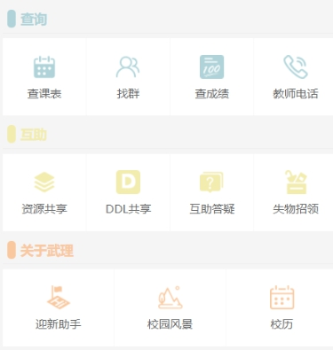

图6 宫格式布局

### 3.2.2用户操作容错

用户在提交表单时如果填写错误的数据格式时会得到应用的自动核验并轻提示用户，输入格式不合法，直至用户输入合规合法的数据内容。

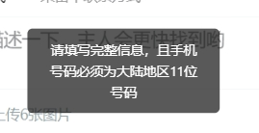

图7 用户容错

在执行具体的不可逆的操作、破坏性的操作时要求用户的确认，使用户掌握操作的撤销权。

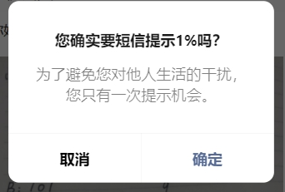

图8 确认操作

### 3.2.3优秀向导界面，助力高效操作

在迎新页面上，小程序采用流程图分步式界面帮助用户梳理新生报到的流程，使过程可视化，条理清晰化，便于用户操作。

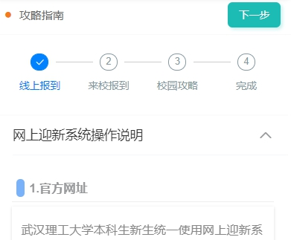

图9 引导界面

### 3.2.4 支持多种排序，满足各种需求

在小程序的失物招领板块中，我们对参与启事的物品进行多种形式的排序，便于用户更快找到合适的物品，快速完成操作。

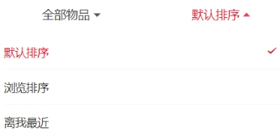

图10 排序界面

### 3.2.5配色合理、注重视觉感受

小程序的课表功能界面使用了经典的糖果色搭配，避免了单一色、撞色搭配产生的审美疲劳，给人以亲切感和使用上的方便感。

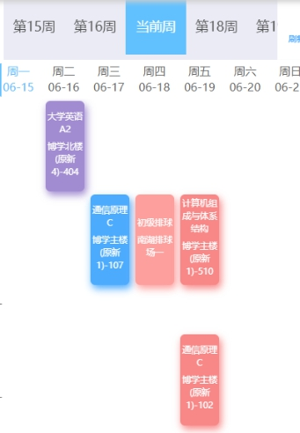

图11 配色界面

### 3.2.6 减少用户的等待时间

小程序在页面加载，后端相应处理时采用了动态加载动画，让程序在用户等待时给予反馈，符合用户的操作习惯，降低了用户等待的焦躁感，提升了用户的交互感，提高了用户体验。

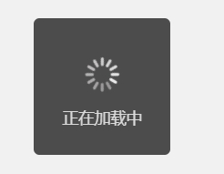

图 12 交互界面

### 3.2.7 容易使用

在每个功能模块中都有明显的子功能入口按钮，点击进入即可发现详细的操作说明，减少了用户理解系统功能的难度，降低了用户使用小程序的门槛，适合任何人的快速上手使用，以及实现相应的功能要求。

### 3.2.8 安全、可靠、受尊重的用户体验

在未经用户同意、授权时，小程序不会随意获取用户的关键信息。小程序也不会允许用户进行授权后才可以进行的用户操作（例如发帖、发寻物启事、发悬赏互助）。小程序也不会以任何形式收集用户的敏感资料，涉及到短信提醒的模块也会设置相应的次数限制，以免被滥用而导致骚扰。关于小程序的订阅消息，也必须由用户自己同意确认才可以被系统推送，高效、便捷、无打扰是我们小程序从始至终贯彻的准则和底线。

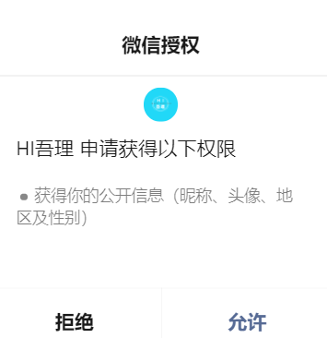

图13 用户授权界面

### 3.2.9 动态元素的融入

在天气卡片上，我们借鉴和设计了不同天气对应的动画效果，让画面更加生动。

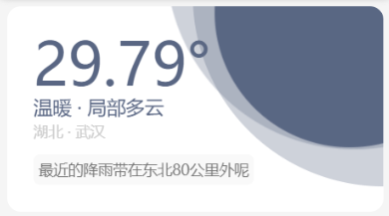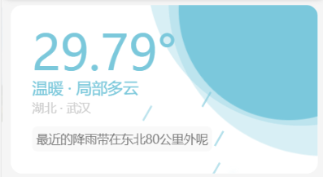

图14 天气卡片

# 第四章 技术方案

**4.1 系统的总体框架设计图**

主要分为四个模块：首页、功能百宝箱、功能地图、我的

**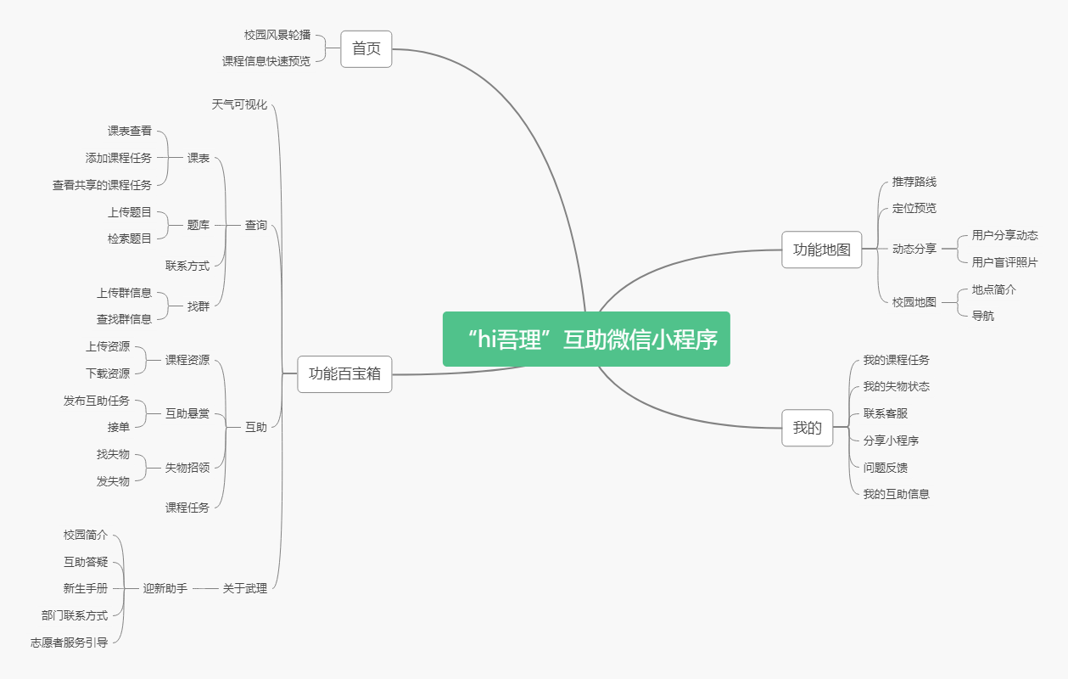**

图15 系统总体框架图

**4.2 技术选型即开发环境**

**4.2.1 第三方资源**

开发过程中使用到的开源软件、开源算法、图像图形音频视频等来源:

1. vant weapp 小程序组件库

(2) colorui 小程序组件库

(3) [阿里巴巴矢量图标库](http://www.baidu.com/link?url=i5wDzaB9loS22FGk8us38ccuTvHoh-eLGUX0IDR2VBBHxum5v-qF6iU7Fg2T1j-M" \t "_blank)iconfont

1. 葫芦校园UUIA开源框架
2. 东北大学WeNEU微信小程序开源代码
3. 腾讯云人工智能服务平台自然语言处理---关键词提取api

**4.2.2 技术选型**

**小程序主要框架：**

## 采用 (Unified University Information Aggregation Service, 统一大学信息聚合开放服务)框架。

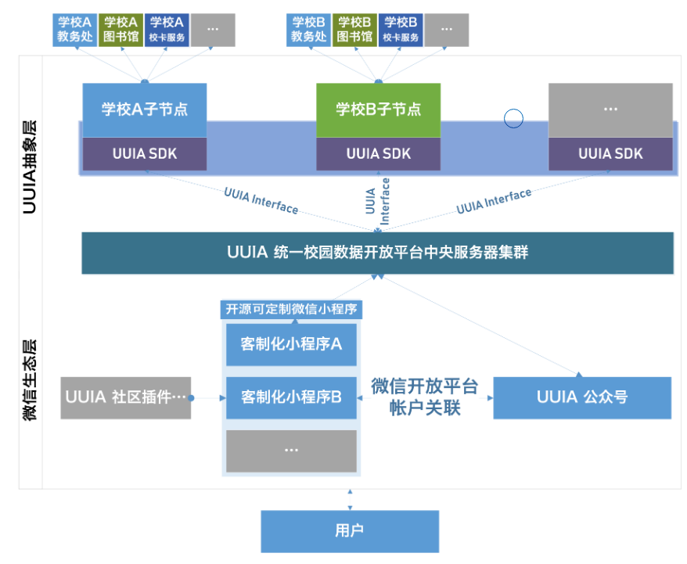

图16 Uuia系统框架图

小程序开发模式：

采用微信小程序云开发模式，云开发模式可以快速实现和迭代功能。但本小程序部分功能，云开发无法完美支持，故而还需要采用B/S模式，将部分功能由flask和mysql结合实现。

**4.2.3 开发环境**

**2.3.2 硬件环境**

（1）主要项目运行服务器：腾讯云服务器

（2）次要项目运行服务器：阿里云服务器

**2.3.3 软件环境**

（1）服务器操作系统为 CentOs 7.3

（2）采用 WXSS、ES6、WXML、Python3.6,node 6.1.7

（3）微信小程序基础库版本 2.11.0 及以上

（4）数据库采用阿里云云数据库 Mysql 版本为 8.0 以及微信

小程序云数据库

（5）数据库备份采用阿里云提供的数据备份

（6）应用服务器采用 Flask 框架

（7）微信小程序基于微信客户端

**4.3 重点设计**

本小程序目前开发了46个页面，主要功能皆已实现，但由于工作量较大，还有部分次要功能还未实现。以下是本小程序实现的重点功能：

**4.3.1 搜题引擎搭建**

每个学校都有着自己的出题风格和特定的题型，在网络上往往无法搜寻得到，因此，学生对于此类答案获取比较困难，我们通过对历年学长学姐汇总出的题目和答案进行格式化处理，通过构建数据库的方式，让学生能迅速对答案进行检索。同时，我们还利用python对网络上的数据进行爬取，对数据进行清洗，使用户获取到的题目资源尽可能丰富。用户通过输入题目，后端调用腾讯云提供的关键词提取功能，再进行自然语言处理同义词转换，后通过对数据库中的信息进行匹配，返回用户数据。

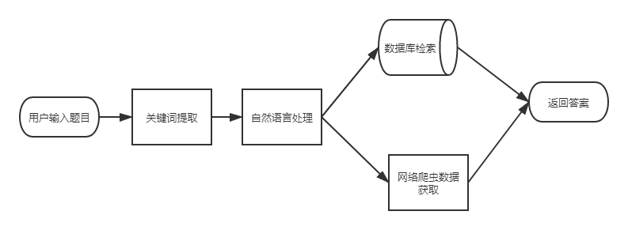

图17 搜题流程图

**4.3.2 资源平台搭建**

由于本校的资源平台较多且不统一，各类资源的格式没有统一的标准，因此需要对每个平台进行定制化的数据获取和处理，并将数据的格式进行统一，方便前端接口的调用。通过多表之间的连接，一张表用于存储资源的主要信息，通过资源的articleId与存储资源详细信息的表进行连接，再由python进行数据处理，返回前端。微信小程序端，用户可以通过上传资源链接，由管理员进行链接审核，通过python自动化处理资源，将资源统一格式化，再上传至平台。

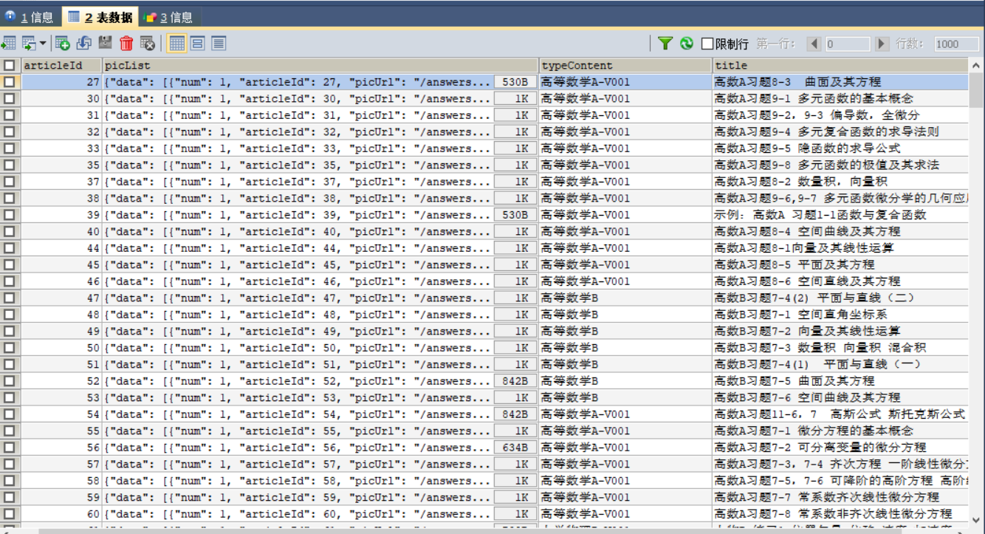

图18 后端数据库图

**4.3.3 互助悬赏**

互助悬赏功能的难点在于业务逻辑之间的处理，不同任务状态之间的改变，以及后端数据库的安全性的保证。通过前端加密的形式，将用户的信息进行md5加密，通过后端校权保证用户的请求合法。

**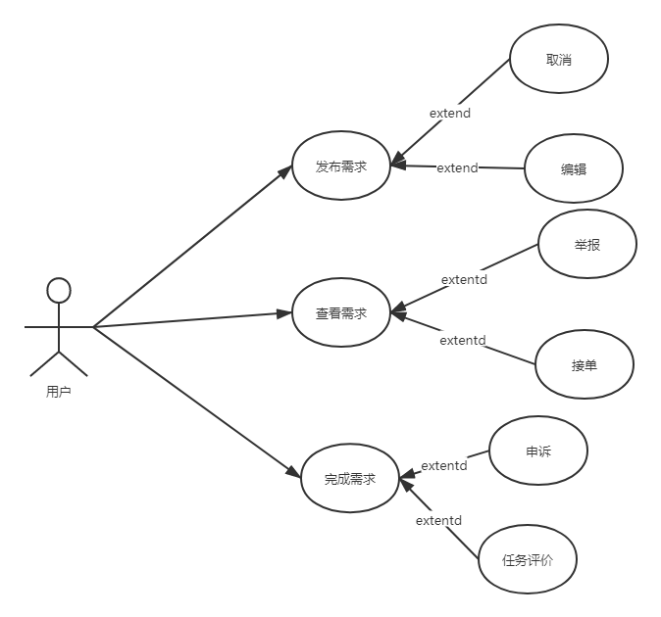**

图20 互助悬赏功能uml用例图

**4.3.4 课程信息共享**

通过对学校的课程进行建立数据库，赋予每一个课程不同的id，再将学生的成绩情况与对应课程进行数据连接，得到不同课程的挂科率情况。

同时，对于课程信息，我们进行了功能扩展，将备忘录的功能与课程信息相结合，用户可以对每一门课程进行添加课程任务，还可以选择公开课程任务，与同学分享课程任务，互助你我。用户还可以通过对课程进行信息检索的方式，得到对应的课程信息或任务。

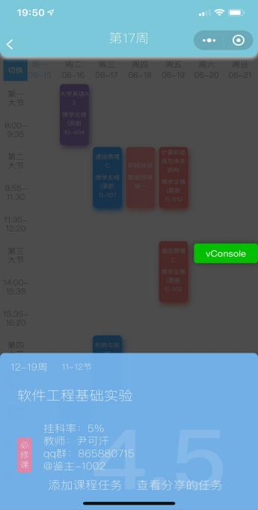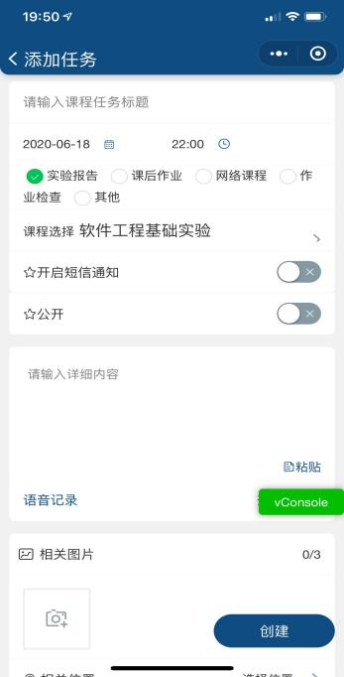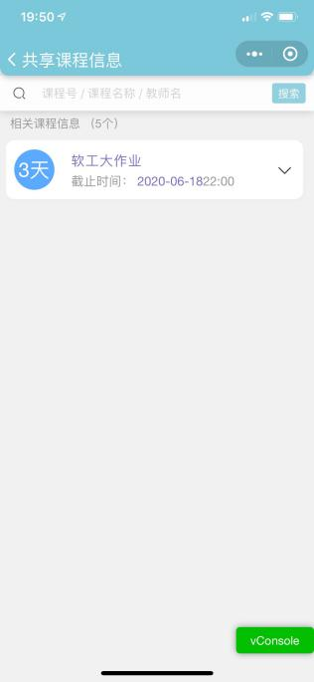

图21 课程信息原型图

**4.3.5 失物通知**

用户在平台绑定信息之后，可以发布失物和寻物，用户发布失物之后，另一个用户找到失物，后端把对应用户的参数（姓名、手机号码）传给云函数，云函数调用短信api接口 post相应的请求到短信服务商服务器，服务商收到参数，整合成完整的短信，发送短信到用户手机上。

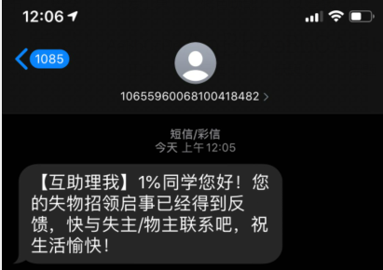

图22 短信通知截图

# 第五章 系统测试

5.1主要功能测试

5.1.1资源共享功能测试

（1）搜索答案

* 测试方案1：在搜索框输入关键词（跆拳道），查看返回的结果。
* 测试结果1：从图5.1可以看出共返回10条结果（一次最多返回10条）

对于返回的结果，可能找不到你想要的题目，这时候可以直接输入题干。

* 测试方案2：在搜索框直接输入题干（乒乓球与羽毛球比赛规则相同），查看返回结果。
* 测试结果2：从图5.2可以看出正好有你想要的答案。

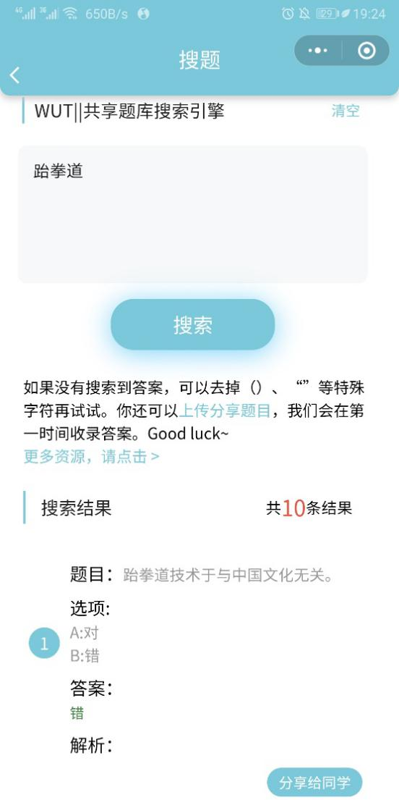 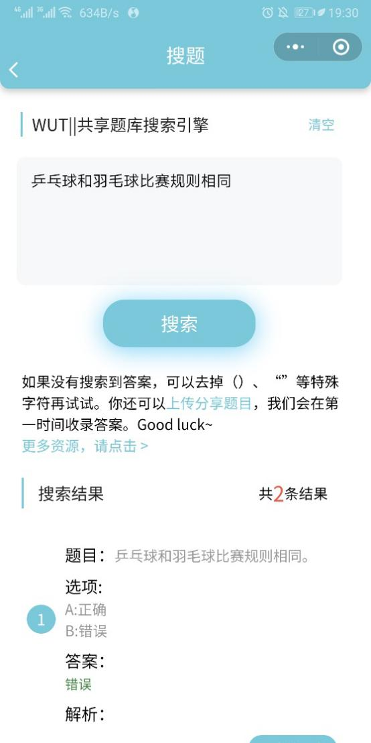

图5.1 图5.2

（2）查看资源测试

* 测试方案：点击课后答案，找到高等数学，查看内容。
* 测试结果：如图5.3所示，可以查看对应章节的课后习题答案。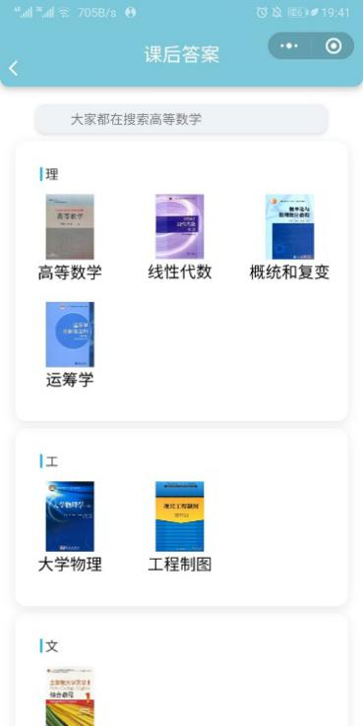 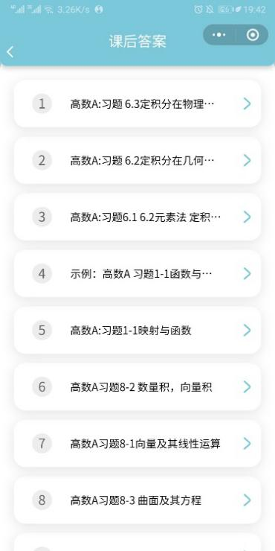 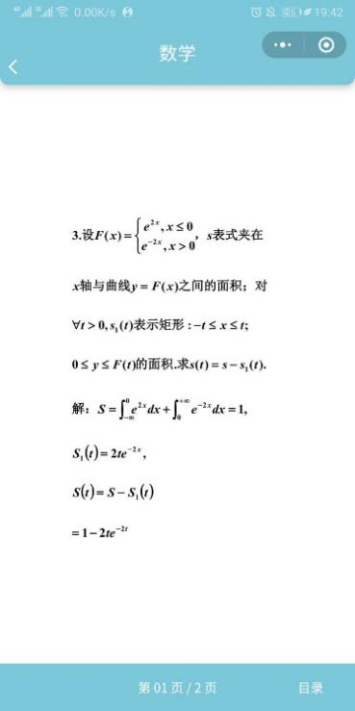

图5.3

5.1.2失物招领平台测试

（1）发布测试

* 测试方案：如图5.4所示，发布一个寻物启事，查看数据库内容和页面展示效果。
* 测试结果：如图5.5和5.6所示，数据库有对应字段，最近发布和招领列表都有展示。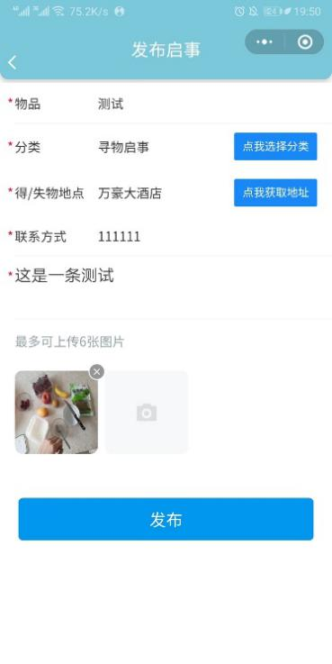 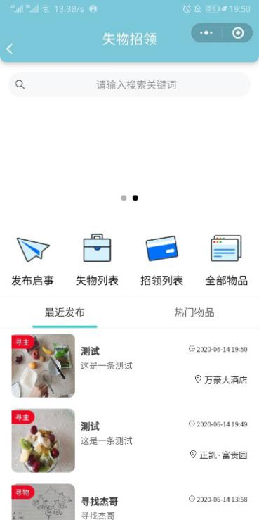 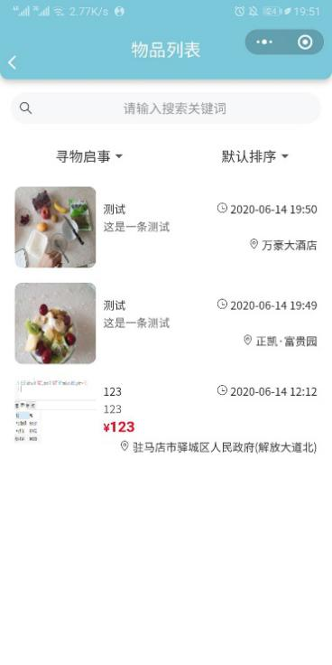

图5.4 图5.5

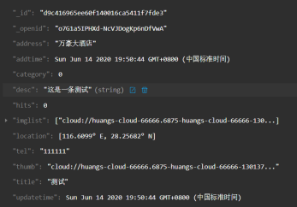

图5.6

（2）搜索功能测试

* 测试方案：在搜索框输入“测试”，查看返回结果。
* 测试结果：显示两条数据，包含关键字“测试”。

5.1.3课程信息共享测试

（1）课表测试

* 测试方案：使用特定教务处账号登录，查看课表返回结果。
* 测试结果：如图5.7所示，可以显示本周课表。

（2）添加DDL测试

* 测试方案：点击创建按钮，输入DDL信息，查看结果。
* 测试结果：如图5.8所示可以在我的DDL页面查看DDL，包括截止日期。

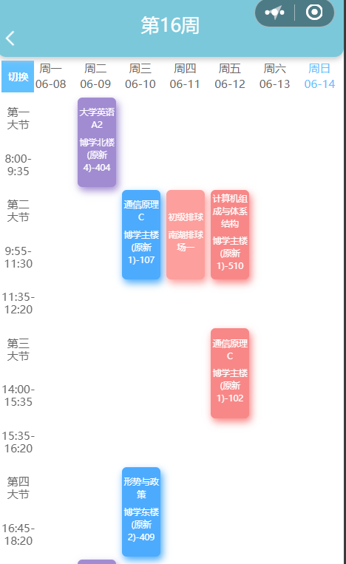 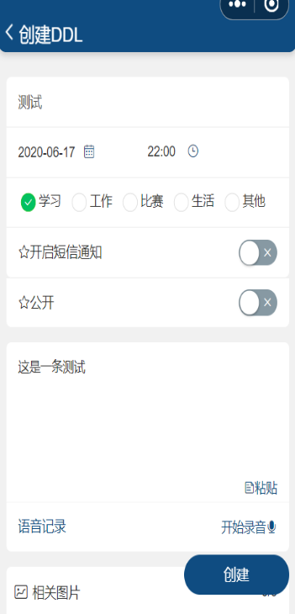 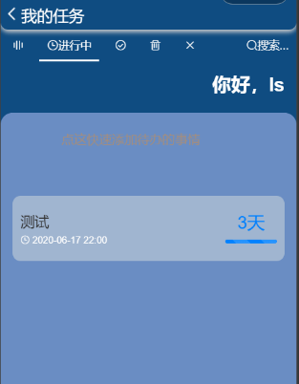

图5,7 图5.8

# 第六章 系统线上推广与运维

**6.1 系统线上推广策略**

**6.1.1 建⽴官方线上平台渠道**

①通过微信公众号和微博官微推⽂介绍“理工互助”⼩程序，增⼤曝光率；

②与⼤学校⽅的⺠间组织（例如社团、学院等）公众号建⽴合作关系，通过学校官⽅账号扩⼤影响⼒。

**6.1.2 建⽴群聊、群分享渠道**

①以学⽣代表为主要推⼴运营官，⼩程序官⽅进⾏引导、辅助，建⽴⼩组-学校-城市-省份-全国的系统性⽤户流量⽹络，学⽣群体间通过微信、QQ群聊或单⼈推荐，朋友圈、QQ空间等进⾏宣传推⼴。

②保障转化率和留存率：给予推⼴学⽣推荐码，并附以⼀定的金钱奖励。

**6.2 运维**

**6.2.1 项目发布问题**

由于本小程序不属于个人小程序范畴，因此需要找或创建一个资质相符的公司进行合作，进行合作发布。

**6.2.2 项目运营管理**

本小程序部分用户发布的内容需要经过人工审核，部分资料需要人工进行整理，因此，本小程序拟在每个学校招募5-10名志愿者，对该小程序进行共同管理。

**6.2.2 项目运营盈利分析**

小程序以后台强⼤的数据分析功能，针对大学生群体的浏览、使用、关注内容及方式等⾏为，分析目标用户的个性习惯，发现⽤户痛点，深⼊挖掘⽤户的潜在需求和潜在用户群体； 待小程序使用用户人数规模到达一定程度的时候，接入广告，保障小程序的基本运营成本。通过小程序后端的标签化管理⽤户，为⽤户设置分组，实现精准营销（信息推荐）。

附录

**团队介绍**

本队共三名成员，都是武汉理工大学计算机学院的学生，有一定的编程基础。我们分工明确，各司其职。\*\*负责云开发和前端，\*\*负责后端和api设计，\*\*主要负责前端和数据库。有问题，我们会在群里讨论，有想法，在群里提出，看到好的设计，在群里分享。每天进行一次小结，把每个人的最新进展整合到一起，并进行预览调试。开发中难免会遇到一些困难，我们会及时在群里提出，大家一起讨论，发表各自看法。  
面对讨论无结果的问题，我们会去查阅相关的文档，博客，看看别人是否有解决方案，常常花费大量时间在查阅资料上，让我们积累了不少项目经验,同时了解到了处理这些问题的常用办法和技巧。在我们团队的共同努力下，我们解决一个又一个问题，小程序也越来越完善。



**问卷**

